附件2
体检须知
1.请体检者按规定的时间到指定的医院进行体检，其它医疗单位的体检结果一律无效。
2.严禁弄虚作假、冒名顶替；如隐瞒病史影响体检结果的，后果自负。
3.体检表上贴近期二寸免冠照片一张（不用带照片，现场照相）。
4.体检表第二页有关内容由受检者本人填写（用黑色签字笔或钢笔），要求字迹清楚，无涂改，病史部分要如实、逐项填齐，不能遗漏。
5.体检前一天请注意休息，勿熬夜，不要饮酒，避免剧烈运动，以免影响体检结果。
6.体检当天需进行采血、B超等检查，请在受检前禁食8-12小时。
7.女性月经期间，不宜做妇科检查及尿检，待经期完毕后统一安排补检；怀孕及有可能怀孕的女性受检者，事先告诉医护人员，勿做X光检查。
8.请配合医生认真检查所有项目，勿漏检。若自动放弃某一检查项目，将会影响您的录用。
9.体检医师可根据实际需要，增加必要的相应检查、检验项目。
10.如对体检结果有疑义，请按有关规定办理。
11.为方便联系，请各位扫下面的二维码加入新教师群。
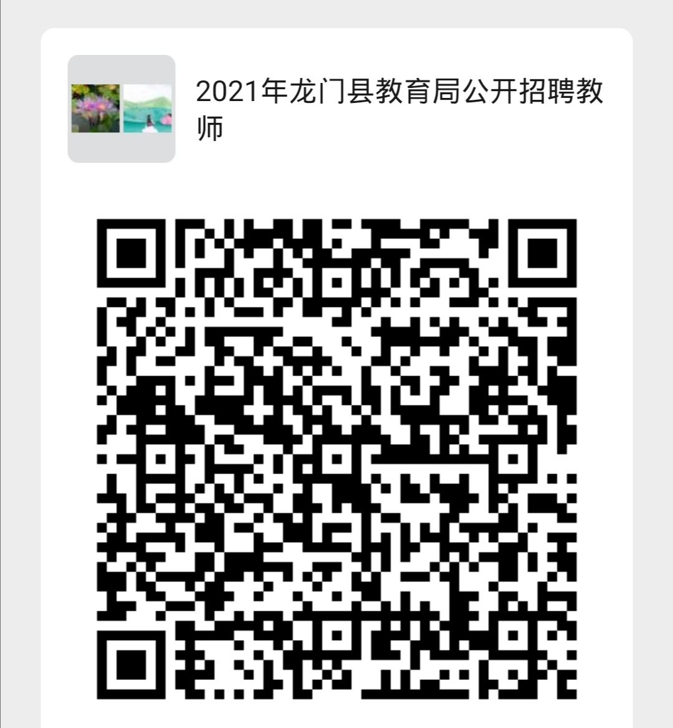
（姓名+应聘学校）

